Institut für Kunststoffverarbeitung zeichnet Markus Steilemann aus

Covestro-Chef erhält Georg-Menges-Preis

- Einsatz für Nachhaltigkeit und Wissenstransfer gewürdigt

Covestro-Vorstandschef Markus Steilemann hat den Georg-Menges-Preis des Instituts für Kunststoffverarbeitung (IKV) erhalten. Damit würdigte die Einrichtung an der RWTH Aachen insbesondere sein Eintreten für Nachhaltigkeit und Kreislaufwirtschaft. Zudem gilt die Ehrung dem Wissenstransfer zwischen Wirtschaft und Forschung, wofür sich der promovierte Chemiker einsetzt. Covestro arbeitet an der RWTH neben dem IKV auch mit dem Catalytic Center (CAT) und dem Institut für Textiltechnik (ITA) zusammen. Erforscht wird vor allem, wie das Klimagas CO₂ als Rohstoff für nachhaltige Kunststoff-Produkte genutzt werden kann.

„Der Georg-Menges-Preis ist für mich als ehemaligen RWTH-Studenten eine besondere Ehre“, sagt Steilemann. „Die Auszeichnung bestärkt uns darin, das fruchtbare Zusammenspiel von anwendungsorientierter Forschung und wissenschaftsbasierter Industrie weiter voranzutreiben. Und sie zeigt, für eine nachhaltige Zukunft ist Kunststoff das Mittel der Wahl.“

„Starker Partner, der neues Denken zulässt“

Überreicht wurde der Preis vom Leiter des IKV, Professor Christian Hopmann. Er lobte den Einsatz für Kunststoffe als nachhaltigen Werkstoff. „Mit Dr. Markus Steilemann und der Covestro AG hat die Forschung einen starken Partner, der sich für die Grundlagen interessiert, neues Denken zulässt, beharrlich ist, auch Rückschläge in Kauf nimmt und die Umsetzung der Forschung in Prozesse und Produkte fördert und realisiert.“

Der Georg-Menges-Preis wird alle zwei Jahre vergeben. 2020 wurde die Auszeichnung erstmals online verliehen, anlässlich des 30. Internationalen Kolloquiums für Kunststofftechnik. Georg Menges, Namensstifter der Auszeichnung, war von 1965 bis 1989 Professor für Kunststoffverarbeitung an der RWTH Aachen. Er gilt als ein Pionier der Verfahrenstechnik. Neben dem IKV stiften der Verband PlasticsEurope Deutschland sowie der Verband Deutscher Maschinen- und Anlagenbau den Preis.

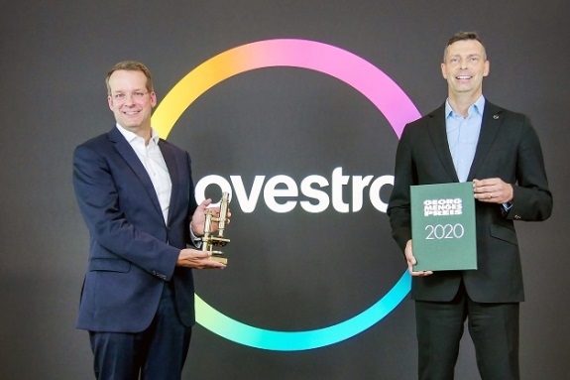
Prof. Christian Hopmann (links), Leiter des Instituts für Kunststoffverarbeitung der RWTH Aachen, überreichte Markus Steilemann den Georg-Menges-Preis.

Über Covestro:
Mit einem Umsatz von 12,4 Milliarden Euro im Jahr 2019 gehört Covestro zu den weltweit größten Polymer-Unternehmen. Geschäftsschwerpunkte sind die Herstellung von Hightech-Polymerwerkstoffen und die Entwicklung innovativer Lösungen für Produkte, die in vielen Bereichen des täglichen Lebens Verwendung finden. Die wichtigsten Abnehmerbranchen sind die Automobilindustrie, die Bauwirtschaft, die Holzverarbeitungs- und Möbelindustrie sowie der Elektro-und Elektroniksektor. Hinzu kommen Bereiche wie Sport und Freizeit, Kosmetik, Gesundheit sowie die Chemieindustrie selbst. Covestro produziert an 30 Standorten weltweit und beschäftigt per Ende 2019 rund 17.200 Mitarbeiter (umgerechnet auf Vollzeitstellen).

Diese Presse-Information steht auf dem Presseserver von Covestro unter www.covestro.com zum Download bereit. Dort können Sie auch Bildmaterial herunterladen. Bitte beachten Sie die Quellenangabe.

Mehr Informationen finden Sie unter www.covestro.com.
Folgen Sie uns auf Twitter: https://twitter.com/covestro

Zukunftsgerichtete Aussagen
Diese Presseinformation kann bestimmte in die Zukunft gerichtete Aussagen enthalten, die auf den gegenwärtigen Annahmen und Prognosen der Unternehmensleitung der Covestro AG beruhen. Verschiedene bekannte wie auch unbekannte Risiken, Ungewissheiten und andere Faktoren können dazu führen, dass die tatsächlichen Ergebnisse, die Finanzlage, die Entwicklung oder die Performance der Gesellschaft wesentlich von den hier gegebenen Einschätzungen abweichen. Diese Faktoren schließen diejenigen ein, die Covestro in veröffentlichten Berichten beschrieben hat. Diese Berichte stehen auf www.covestro.com zur Verfügung. Die Gesellschaft übernimmt keinerlei Verpflichtung, solche zukunftsgerichteten Aussagen fortzuschreiben und an zukünftige Ereignisse oder Entwicklungen anzupassen.

